
臺北市立大直高級中學教師專業學習社群會議記錄
活動名稱 | 期初教學研究會 | 活動時間 | 104年8月 27 日
會議內容 | 領域相關事宜 | 活動地點 | 707
主 持 人 | 林欣美 | 紀 錄 | 林欣美
會議記錄
共同討論事項:
(國中部議程) 領域：_____藝文領域____________
確認103學年度下學期補救教學實施方式及作業繳交(考試)地點。
日期 | 星期 | 年級 | 科目 | 辦理事項 | 補考實施時間 作業繳交截止時間 | 補考地點 作業繳交地點
 | 9/1 | 九 | 音樂 |  | 9/11 | 音樂教室
 | 9/1 | 八 | 表藝 |  | 9/22 | 表藝教室
確認103學年度下學期補救教學負責人(若有誤植請直接修改)
科別 | 國7升國8 | 國8升國9 | 科別 | 國7升國8 | 國8升國9
國文 | 鄞以玟 | 姚婷齡 | 健體(健教) | 廖瓊梅
英文 | 陳昱圻 | 林秋琴 | 健體(體育) | 王玉婷 | 許珍瑜
數學 | 鄭光閔  唐鎮傑 | 蔡易融  蕭夙吟  李淑媛師 | 綜合(輔導) | 王穩琇 | 孫治美
自然 | 生物：趙宜萍 | 理化：穆柏安 | 綜合(童軍) | 劉懿瑩
社會(地理) | 江朋儒 | 王竣霆 | 綜合(家政) | 葉如瑩 | 陳雅慧
社會(歷史) | 湯惠亘 | 鄭嘉蓁 | 藝文 (美術/音樂/表藝) | 音樂：董璘  美術：林欣美 | 音樂：廖經華  表藝：張幼玫
社會(公民) | 呂忻昀 | 舒莊 | 藝文 (美術/音樂/表藝) | 音樂：董璘  美術：林欣美 | 音樂：廖經華  表藝：張幼玫
活動時間與辦理:表議成發6/3
確認本學期作業抽查之內容及範圍
科別 | 抽查內容 | 預定範圍 (批改次數)
視覺藝術 | 作品集 | 彈性
確認本學期實施教學觀摩及校長觀課教師。
(可結合「教專」或「分組合作學習計畫」)
校長觀課教師 | 預定實施日期 | 預定實施班級
董璘老師 | 12月底 | 七年級
台北市第二群組學校共備研習分享會時間地點(更詳細資訊待後續發文)
各領域請共同討論並準備15分鐘簡報，分享領域內共同備課之課程研發、實施之過程(多學科領域，請擇一學科代表報告即可)
領域 | 辦理日期 | 承辦學校
藝文 | 10/20 | 大直高中
再次確認各學科日常成績評量準則及區間，並請確遵標準。
 | 日常成績區間
 | 七年級 | 八年級 | 九年級 | 日常成績評量方式
美術科(7) |  |  |  | 作業 |  |  |  | 學習態度
美術科(7) | 80-95 |  |  | 60% |  |  |  | 40%
美術科(9) |  |  |  | 作業 |  |  |  | 學習態度
美術科(9) |  |  | 85-95 | 50% |  |  |  | 50%
音樂科 |  |  |  | 筆試 |  |  |  | 學習態度
音樂科 | 75-88 | 73-88 | 75-90 | 50% |  |  |  | 50%
表演藝術 |  | 70-85 |  | 實作50% |  |  |  | 作業50%

各領域個別事項討論
1.亮點教學省思自評互評表
2.確認104、105錢怎麼用
3.購買小白板可以向教務處借用
4.幼玫老師800元，木箱購買
5.邀請藝術家講師進駐 校慶活動 校園美化
暑期藝文營-在地遊學計畫
6.經費採購:木箱鼓四個、藍光DVD PLAYER一台、無痕蠟筆、擴大機
亮點:
校長指示，煩請各學科領域負責人協助轉知課程負責執行的教師，協助完成下列工作：
- 協助填寫自評表（附件2）、省思表（附件3）。
- 成果填報表、省思表
2.若自評表的滿意度低於3以下者才需要針對原有的課程計畫、ubd課程設計表、關鍵能力評量表等內容提出修正(可用紅字表示)草案，小幅修正即可。
領召研習 設計思考分享
共備 、共同理念 、教學主題、讓學生探索跟發現 、美感、
分享 分享過去學生成功學習的經驗 再來討論
cooperation
collaboration
領召「共同備課」小原型
一、發現：澄清與定義「共同備課」
一起辦活動，並不等於共同備課
共同備課不只是合作（cooperation），而是協作（collaboration）
非常建議同科共備——無論同校或跨校，才有共同的語言
設定大家認同的教學目標：學生需要學什麼「能力」，而非活動或教材
殊途同歸——我們有共同的教學目標，但教學策略／流程可能不一樣
一定要有教學三部曲：教學三部曲創造對話時間與空間
固定時空：共同備課基地學校
二、詮釋
以學定教：根據學生的特質與需求，為學生設計課程。
以便利貼視覺化分享故事：成功的「學生」學習成果與經驗，聚焦於此，而非學生行為問題
發現可行的點子，形成機會——可能的教學活動或策略
三、概念
設計思考的態度、策略與流程：如腦力激盪七原則
掌握教學目標
填寫課程設計備課單：教案可以簡化，問題必須明確列出
四、原型：教案
選擇教學單元——分析教材內容——選擇教材教法
五、測試、進化：教學研究三部曲
觀課一定重在觀察學生，而不是課程活動或老師。
以學定教
腦力激盪七個原則，掌握教學目標問答要有意義

臺北市立大直高級中學教師專業學習社群成果
研習(會議)名稱 | 期初教學研究會 | 研習(會議)時間 | 104年08 月27 日
研習(會議)內容 | 領域相關事宜 | 研習(會議)地點 | 國中美術教室
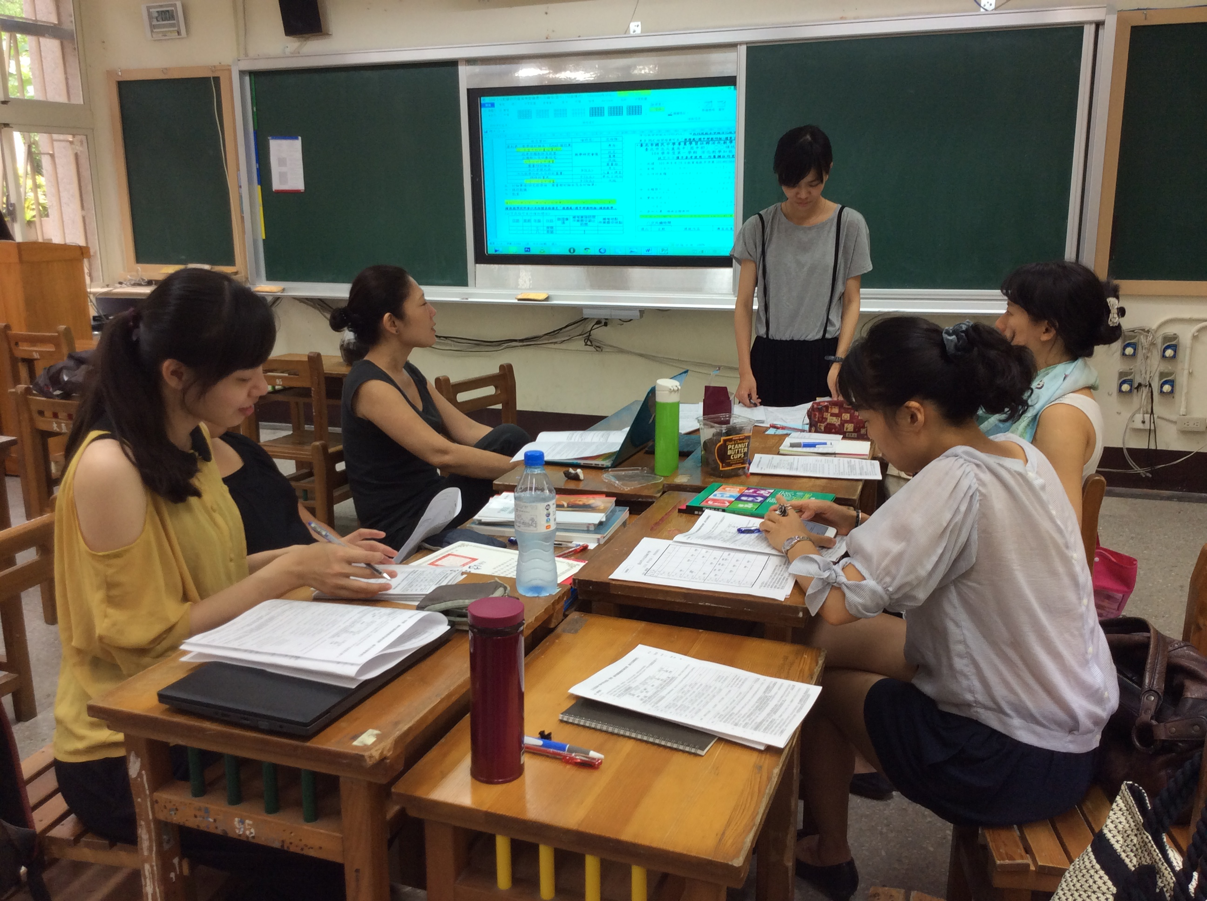
圖一、

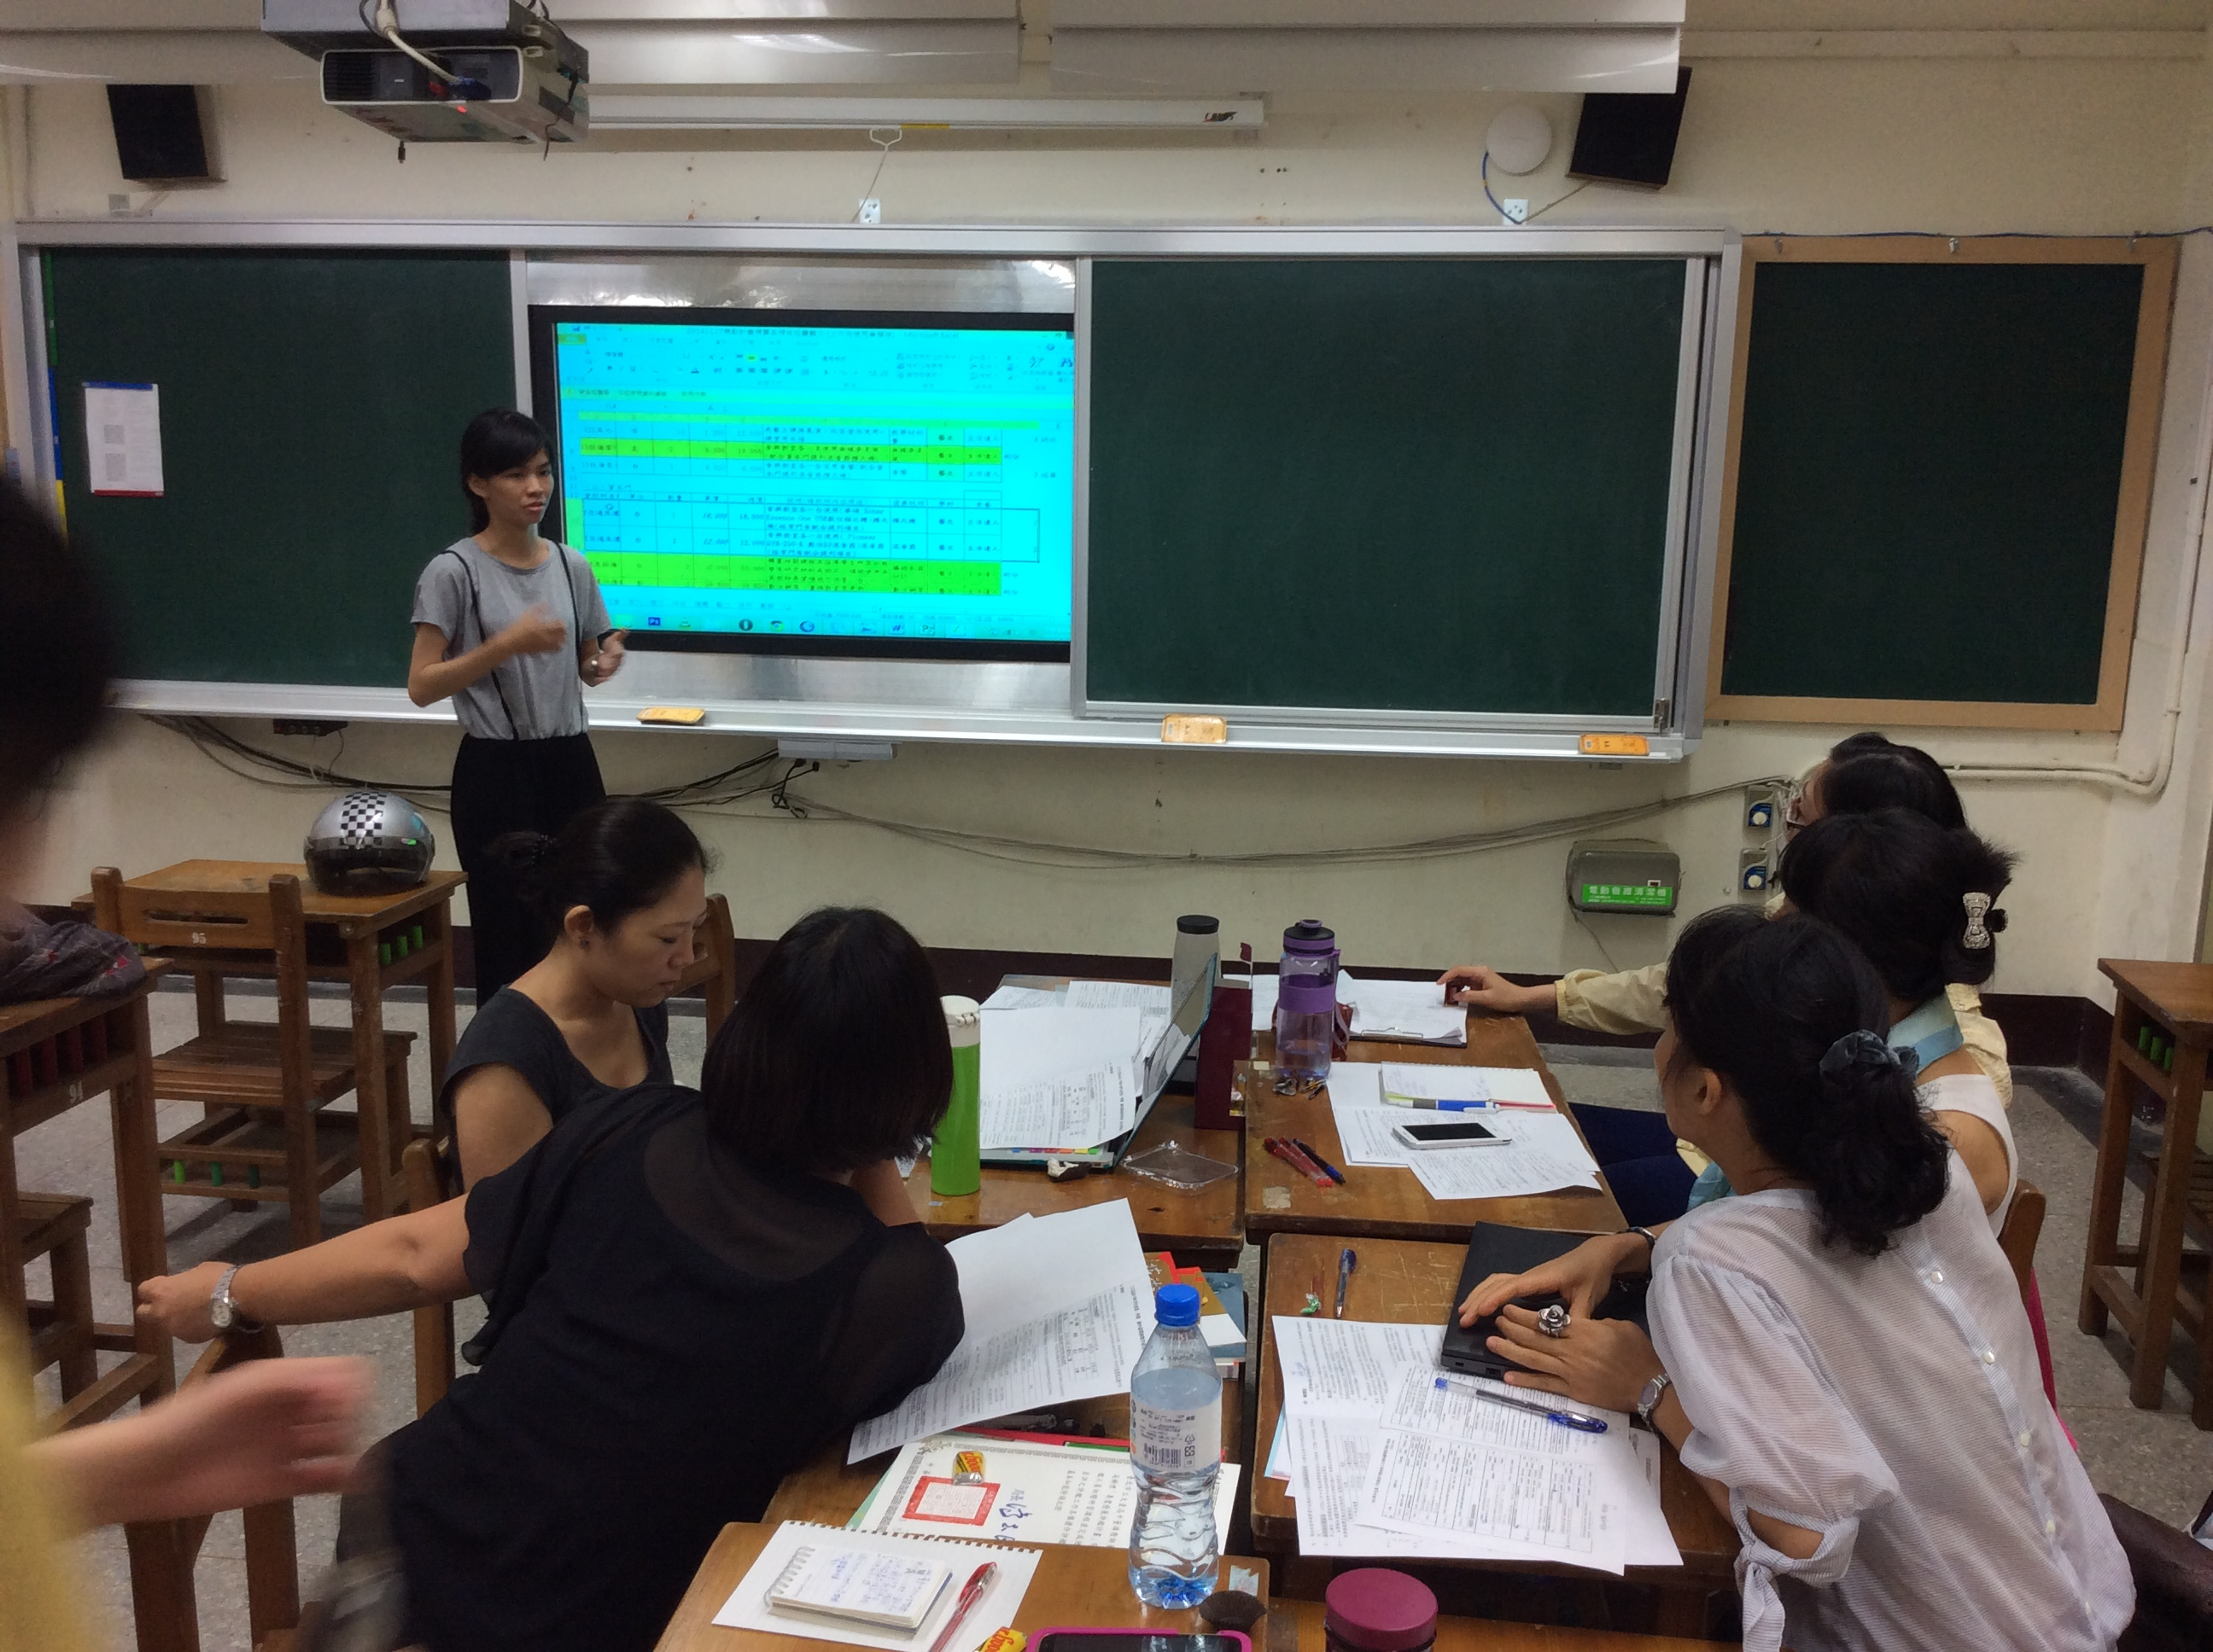
圖二、

